LUX-top ASP EV 9 / EV 9 II / EV 9 III Anschlagpunkt zur Befestigung auf Trapezprofil

ST QUADRAT Fall Protection S.A.

Eigenschaften

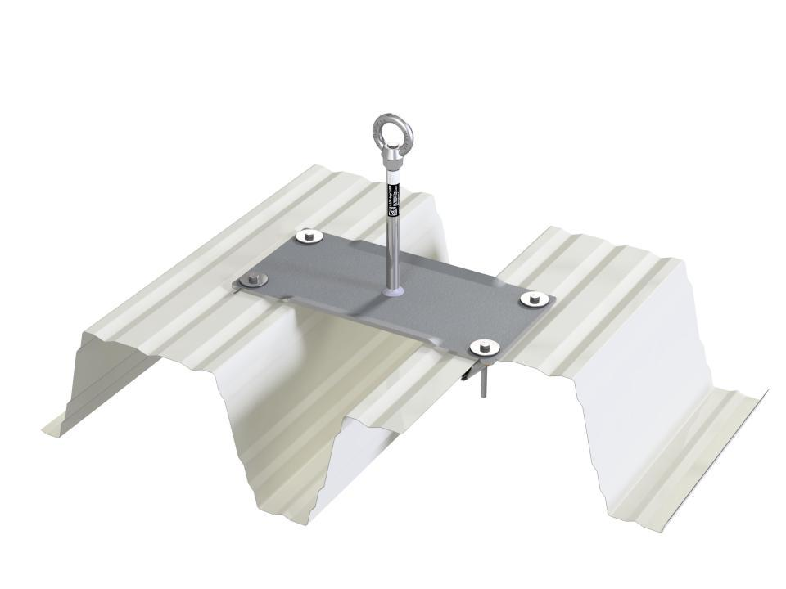

Farbton

metallfarben

Werkstoff

Edelstahl

Höhe (mm)

300,00 - 800,00

Länge (mm)

312,00 - 420,00

Befestigung

dübeln

Korrosionsbeständigkeit

2 mittel

Untergrund Befestigung

Stahlblech, Trapezblechdach

Anzahl der Befestigungspunkte

4,00

Anwendungsbereich

Flachdach

Nutzung

Einzelanschlagpunkt | End- bzw. Zwischenanker

Befestigungsmittel

Kippdübel

Kombinationsmöglichkeiten

temporäres Führungsseil | Zwischenpunkt Seilsystem LUX-top FSE 2003 | Anschlagpunkt nachträglich LUX-top Verlängerung

Trapezprofil

165 > h < 206 mm, 48 > h < 165 mm